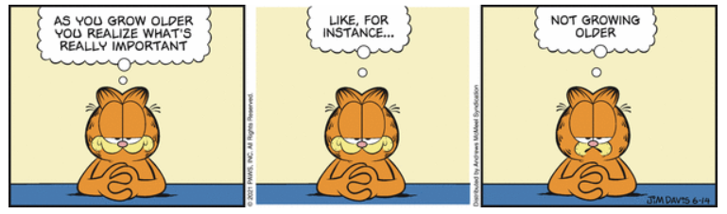

Erledigen bis: **Freitag, 25. Juni 2021**

|  |  |  |  |  |  |
| --- | --- | --- | --- | --- | --- |
| **Mathematik**  **B** Buch **AB** Arbeitsblatt  **H** Heft Ge (gelb), Bl (blau) Gr (grün), Ro (rot), Or (orange) | | **Erledigt und korrigiert** | **Abge-geben** | **Zurück bei mir** | **Verbes-sert** |
| **Lernziele:**   * Erkennen und beschreiben von Symmetrien * Zeichnen von symmetrischen Bildern und Parkettierungen | | | | | |
| A1  ⚫ | **HBl 28, Nr. 1.** |  |  |  |  |
| A2  ⚫ | **HBl, 29, Nr. 2.** |  |  |  |  |
| A3  ⚫ | **HBl 30, Nr. 3.** |  |  |  |  |
| A4  ⚫ | **HBl 21, Nr. 4.** |  |  |  |  |
| A5  ⚫ | **HBl 32, Nr. 5.** |  |  |  |  |
| A6  ⚫⚫ | **B 142, Nr. 4.** |  |  |  |  |
| A7  ⚫⚫ | **AB «Übungen an der Achse 1»** |  |  |  |  |
| A8  ⚫⚫ | **AB «Übungen an der Achse 2»** |  |  |  |  |
| A 9  ⚫⚫ | **Zeichne dein Traumhaus**  Schaue dir die Beispiele an und zeichne dein persönliches Traumhaus auf **K5** |  |  |  |  |
| A10 ⚫/⚫⚫ | **M-Übungstest** |  |  |  |  |
| A11  ⚫⚫⚫ | **A 27.3** |  |  |  |  |